“PHÁT HUY HIỆU QUẢ SỬ DỤNG SƠ ĐỒ TƯ DUY TRONG

DẠY VÀ HỌC”
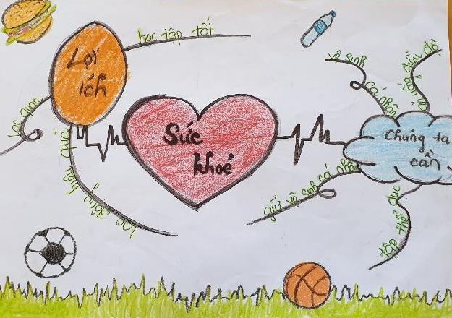

GDCD6 – Bài 1: Tự chăm sóc, rèn luyện thân thể
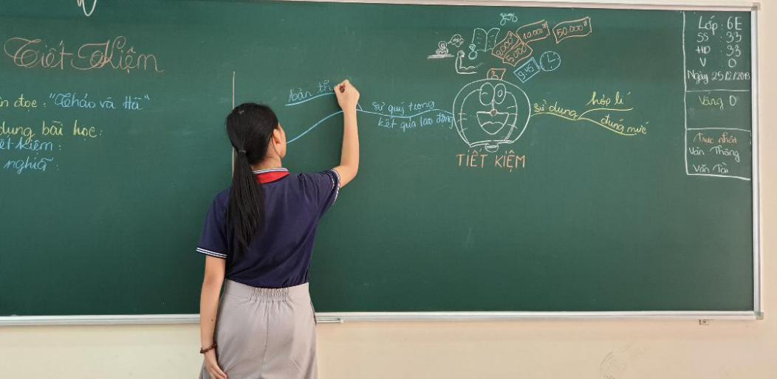

GDCD6 – Bài 3: Tiết kiệm

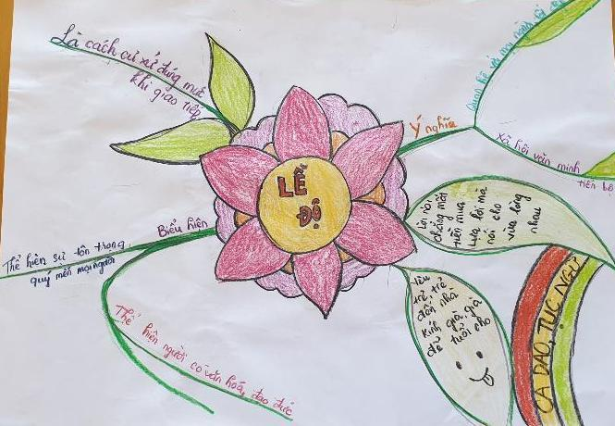

GDCD6 – Bài 4: Lễ Độ
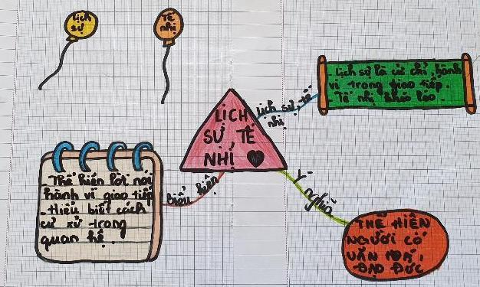

GDCD6 – Bài 9: Lịch sự, tế nhị
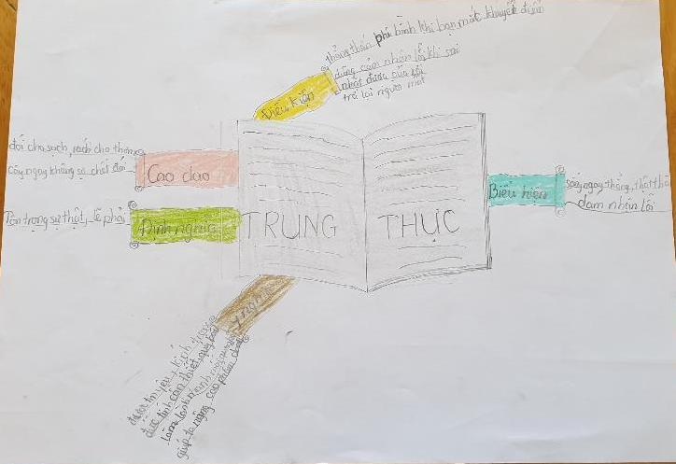

GDCD7 – Bài 2: Trung thực
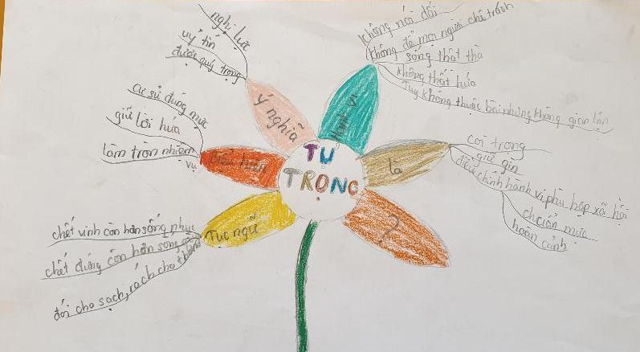

GDCD7 – Bài 3: Tự trọng

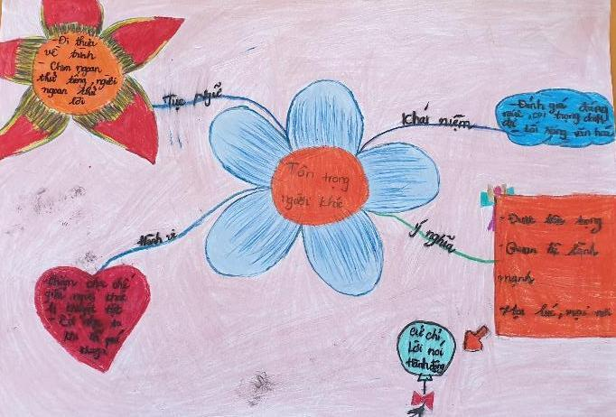

GDCD8 – Bài 3: Tôn trọng người khác
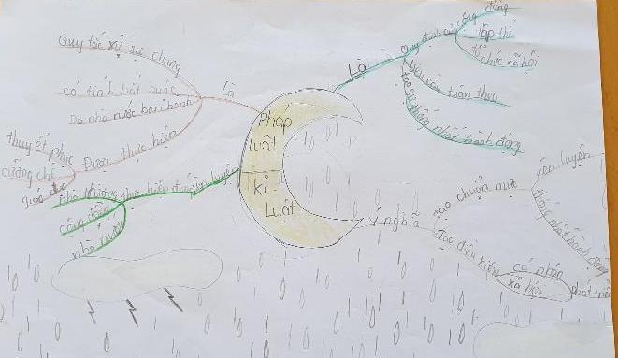

GDCD8 – Bài 5: Pháp luật và kỉ luật

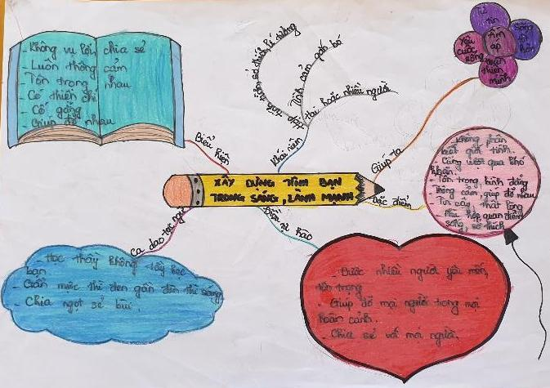

GDCD8 – Bài 6: Xây dựng tình bạn trong sáng lành mạnh
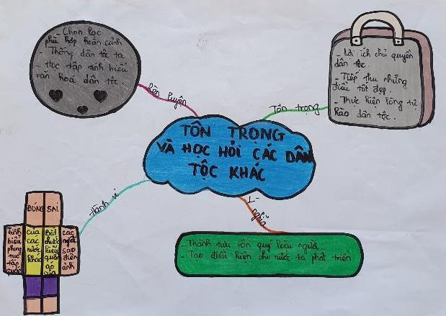

GDCD8 – Bài 8: Tôn trọng và học hỏi các dân tộc khác

